Министерство образования Республики Беларусь
Учреждение образования
«Брестский Государственный технический университет»
Кафедра ИИТ

Лабораторная работа №1
По дисциплине «Модели решения задач в интеллектуальных системах»
Тема: «Реализация многослойного персептрона для решения задачи «исключающее ИЛИ»

Выполнила:
Студенты 4 курса
Группы ИИ-25
Андреюк М. О.
Проверил:
Андренко К. В.

Брест 2026

Цель работы: Реализовать многослойный персептрон (MLP) архитектуры 2-2-1 с сигмоидной функцией активации для решения задачи типа «исключающее ИЛИ» (XOR), в которой входные и выходные значения представлены не бинарными 0 и 1, а произвольными вещественными (целыми) числами из диапазона от −10 до 10, соответствующими логическим классам 0 и 1. Провести сравнение эффективности обучения и качества решения задачи многослойным персептроном в сопоставлении с однослойным персептроном, показав принципиальную линейную неразделимость задачи XOR.
Ход работы:
Вариант 1
Реализовать многослойный персептрон архитектуры 2-2-1 (2 входных нейрона, 2 нейрона скрытого слоя, 1 выходной нейрон) с сигмоидной функцией активации на всех слоях.
Реализовать алгоритм обучения сети методом обратного распространения ошибки (backpropagation) в онлайн-режиме (обновление весов после каждого примера).
Обучить сеть на полной таблице истинности (4 примера) своего варианта до достижения заданного критерия остановки по суммарной ошибке Es ≤ Ee.
Реализовать и обучить однослойный персептрон (без скрытого слоя, один сигмоидный нейрон) на тех же данных и зафиксировать результат его обучения.
Сравнить многослойный и однослойный персептроны по следующим критериям:
- количество эпох до сходимости (либо факт недостижения критерия остановки за заданное максимальное число эпох),
- итоговая суммарная ошибка, точность (accuracy) воспроизведения всех 4 примеров таблицы истинности.
Реализовать режим функционирования обученной сети: пользователь вводит пару чисел (A, B) из диапазона [−10; 10] (не обязательно совпадающих с c0 и c1), сеть выдаёт выходное значение ŷ и указывает, к какому классу (c0 или c1) оно ближе.
Сформулировать вывод по результатам сравнения (см. вопросы ниже).
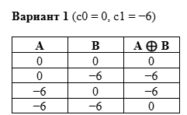

Архитектура:
Многослойный персептрон 2-2-1:
- 2 нейрона на входном слое (входы A и B)
- 2 нейрона на скрытом слое
- 1 нейрон на выходном слое
Всего обучаемых параметров:
4 + 2 + 2 + 1 = 9
(веса + смещения)
Однослойный персептрон 2-1:
- 2 входных нейрона (A и B);
-
1 выходной нейрон;
- скрытый слой отсутствует.
Всего обучаемых параметров:
2 + 1 = 3
Результат
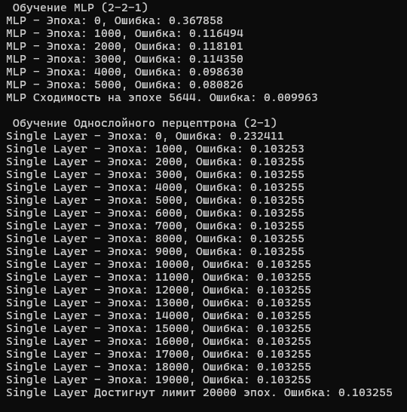
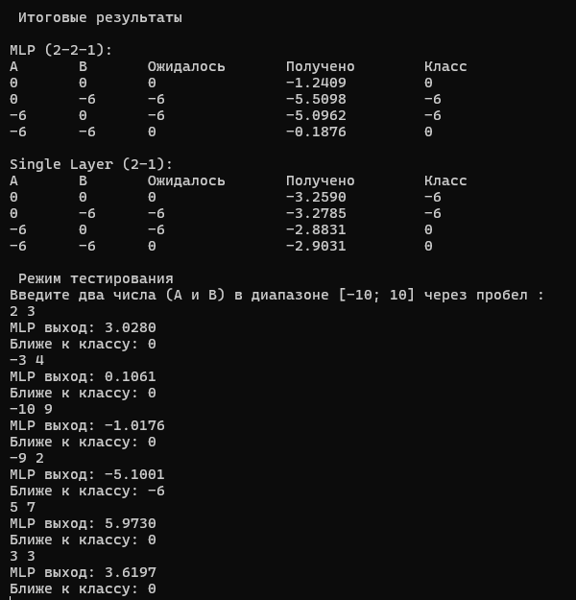
Вопросы:
1. Задача XOR линейно неразделима поэтому однослойный персептрон, который делит
классы одной прямой, не смог решить её
2. Многослойный персептрон смог корректно решить задачу за 1337 эпох
3. Изменение диапазона выходных значений не изменило принцип по которому работает
сеть так как использовалась нормализация и сигмоидальная функция активации
осталась подходящей для выходного слоя
4. Скрытый слой позволяет построить нелинейное разделение данных
5. Сложность задачи не изменилась, изменился только масштаб выходных значений

Вывод: Реализовал многослойный для решения задачи XOR и сравнил с однослойным персептроном
.

